桃園市立大有國民中學113學年度第一學期第三次評量試卷
年 級 | 9年級 | 考 試  科 目 | 自然科 |  |  | 命 題  範 圍 | 理化3-4~4-4  地科7-1~7-3 | 作答時間 | 45分
班 級 |  | 姓 名 |  | 座 號 |  | 分 數
一、選擇題，1~20每題3分，21~40每題2分，共100分

（ ）01.附圖是日、地與月運轉時相對位置的示意圖，試
問當月球運轉到圖中哪個位置時會發生月全食的
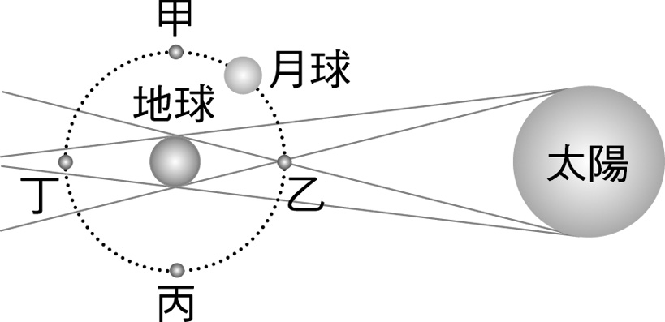
現象?

(A)甲 (B)乙 (C)丙 (D)丁。
（ ）02.附表為台南安平港01／20的潮汐時刻預報表，
依此資料判斷，下午五點半時適合進行以下何項
活動？

(A)漁船進出港口
(B)蚵農收成蚵仔
(C)追逐彈塗魚、招潮蟹
(D)觀察海鳥在潮間帶覓食。
（ ）03.根據下表資訊，哪個答案的符號配對是正確的？
(A)A:土星、B:水星
(B)C:氣體及冰、D:岩石及金屬
(C)E:大、F:小
(D)G:大、H:小。
（ ）04.關於銀河系的敘述，下列何者正確？
(A)組成銀河系的星體非常多，約有上千億顆會自
行發光的行星
(B)夜晚可以用肉眼看到的星星，例如北斗七星，
幾乎都在銀河系內
(C)在銀河系內我們常用天文單位AU來描述各星
體間的距離
(D)太陽系是屬於銀河系中的另外一個星系。
（ ）05.阿里山森林鐵路是世界知名登山鐵道之一，其中
有一段行經竹崎鄉獨立山時，因山勢急劇升高，
為了減緩鐵道坡度，鐵道沿著山勢環繞三圈登上
山頂，如圖所示，請問獨立山的鐵道設計和下列
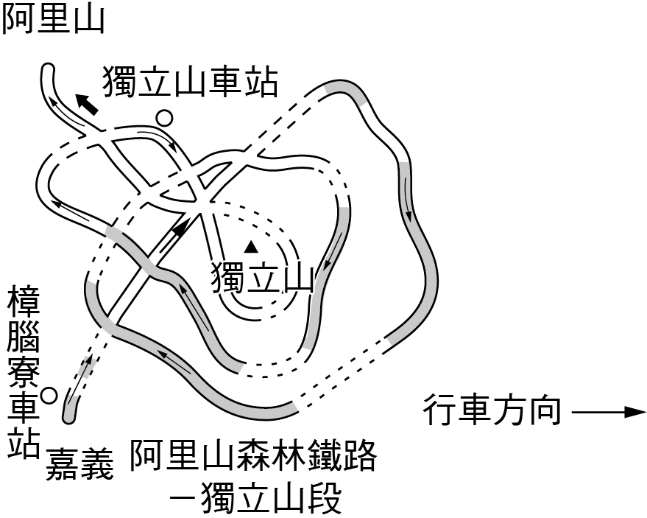
何者原理相似？

(A)汽車方向盤
(B)大型釘書機
(C)寶特瓶瓶蓋
(D)升旗桿上的滑輪。
（ ）06.附圖為小譓雯家中電器使用時連接的情形，下列
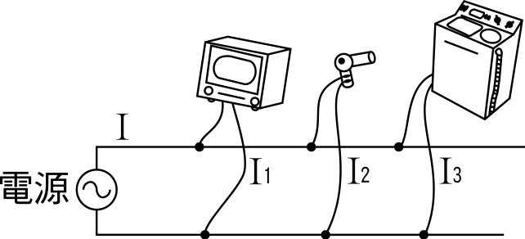
敘述何者錯誤？

(A)這種接法稱為並聯
(B)如果吹風機損壞，洗衣機也無法使用
(C)各電器的電壓相同
(D)總電流I＝I₁＋I₂＋I₃。
（ ）07.關於「電壓」的敘述，下列何者錯誤？
(A)用來趨使電荷流動的動力
(B)利用電池可在電路上產生電壓
(C)測量電壓的儀器叫伏特計
(D)伏特計不可以直接接電池測電壓。
（ ）08.關於導體與絕緣體的敘述，下列何者正確？
(A)絕緣體因不含任何正、負電荷，所以不能導電
(B)導體因含有可自由移動的電荷，所以可以導電
(C)導體內可以幫助導電的粒子包含自由電子與
自由質子
(D)鐵、鋅、人體和石墨皆屬於電的絕緣體。

背面還有試題
（ ）09.如圖所示，L₁、L₂、L₃為完全相同的燈泡，S₁、S₂、S₃則為開關，若想要讓三個燈泡全部發亮，試問哪個方法是可行的？
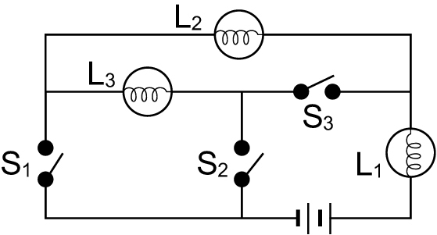

(A)只接通S₁ (B)只接通S₂
(C)只接通S₃ (D)皆不用接通。
（ ）10.關於簡單機械的敘述，下列何者正確？
(A)利用槓桿的機械一定省力
(B)利用滑輪的機械一定費力
(C)利用斜面的機械一定省力
(D)利用輪軸的機械一定費力。
（ ）11.如各圖所示，小祐安欲讓此金屬球感應起電，其
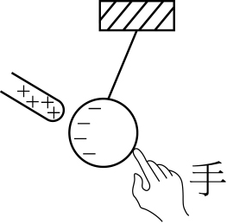
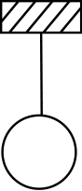
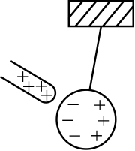
順序應為：
甲 乙 丙

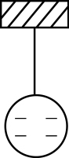
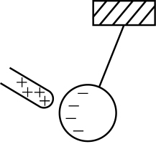
丁 戊

(A)甲乙丙丁戊 (B)甲乙丁丙戊
(C)甲丙丁乙戊 (D)甲丁丙乙戊。
（ ）12.小智捷裝設一電路裝置如附圖所示，已知L₁、L₂
、L₃三個燈泡兩端的電壓分別為1 V、2 V、3 V，
則電池電壓為多少V？
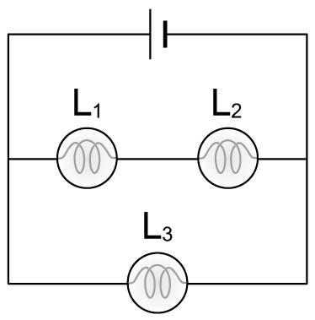

(A)1 (B)2 (C)3 (D)6。
（ ）13.小謙柔對四個相同材質的金屬條做了如附表中的
記錄，試問在相同溫度下，甲、乙、丙、丁四金
屬條，何者的電阻最大？
金屬 | 長度(cm) | 截面積(cm²)
甲 | 10 | 0.6
乙 | 5 | 1.2
丙 | 10 | 0.3
丁 | 5 | 1.5

(A)甲 (B)乙 (C)丙 (D)丁。
（ ）14.關於「摩擦起電」和「接觸起電」的比較，下列敘述何者錯誤？
(A)絕緣體可用前者方式來帶電
(B)導體可用後者方式來帶電
(C)二者都是經由質子的轉移而帶電
(D)接觸起電後物體所帶的電性會與帶電體相同。
（ ）15.附表為金星、地球、火星三顆行星之大氣狀況，關於三顆行星的比較，下列敘述何者正確？
(A)火星大氣主要是由CO₂組成，故溫室效應最強
(B)地球大氣最濃密，故最適合生物生存
(C)金星表面溫度最高，主要原因是距離太陽最近
(D)火星大氣稀薄，故日夜溫差很大。
（ ）16.太陽系中小行星與彗星的敘述，下列何者正確？
(A)兩者皆由岩石與金屬組成
(B)小行星會繞著太陽公轉，彗星則不會
(C)小行星絕大多數位於木星和土星之間
(D)彗星接近太陽時，會釋放出氣體和塵埃，看起
來像拖著一條長長的尾巴。
（ ）17.關於地球自轉與地球繞太陽公轉所造成的現象，下列敘述何者正確？
(A)因地球繞太陽公轉，所以有日夜交替及星辰東
升西落的現象
(B)因地球繞太陽公轉加上地球自轉軸傾斜，所以
有四季變化
(C)地球自轉一圈的時間為一年，地球繞太陽公轉
一圈的時間為一天
(D)若由北極上方往下看，地球自轉與地球繞太陽
公轉皆為順時鐘方向。
（ ）18.附圖為夏至當天陽光照射地球的示意圖(甲地在
北回歸線上、乙地在赤道上)。由圖中提供的資料判斷，下列敘述何者正確？
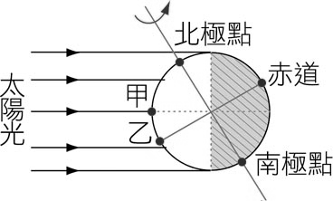

(A)這天是地球距離太陽最近的一天
(B)甲地在這天是晝最長夜最短的一天
(C)北極在這天為永夜
(D)過了這天，北半球晝漸長。
（ ）19.小湘霓夜觀天象，看到月亮旁邊伴著金星，牛郎星和織女星遙遙相對，此時恰有一顆流星劃過天際，試問此時哪一個星體離小湘霓較遠？
(A)月亮
(B)金星
(C)織女星
(D)流星。
還有一張試題
（ ）20.將6個完全相同的燈泡連接在一起，並接上電池
，如圖所示，則最亮的燈泡為何？
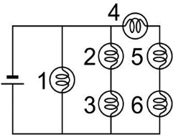

(A)1號燈泡
(B)2號燈泡
(C)4號燈泡
(D)6個燈泡皆一樣亮。
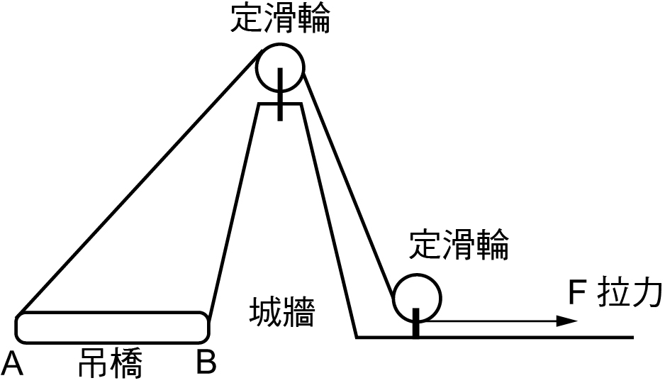
（ ）21.城堡四周有護城河圍繞，在城門外有安裝一個木製吊橋作為通行之用，敵人來時可以將吊橋拉起阻隔敵人進城，如圖所示，試問下列敘述何者正確？
河

(A)吊橋部分的支點是在A位置
(B)吊橋部分為省力費時的槓桿
(C)使用定滑輪的目的在幫助省功
(D)因使用兩個定滑輪，所以可達到省力目的。
（ ）22.有A、B兩個帶電金屬球，小展京做了一系列的實
驗，結果如表。他想要驗證課本上所敘述的關於
「兩帶電金屬球的靜電力大小與彼此間的距離平
方有關」，試問他要比較哪幾次的實驗結果，才能
得到想知道的答案？

(A)甲乙丙
(B)丙丁戊
(C)甲丁戊
(D)乙丙戊。
（ ）23.若一個電子的電量大小為1.6 × 10^{－19}庫侖，假設
每分鐘有3 × 10²⁰個電子通過電路之任一截面，
則此電路之電流為多少安培？
(A)0.8 (B)1.6
(C)4.8 (D)48。
（ ）24.如圖所示，小昱寬使用長3公尺、高1公尺的
光滑木板，若要將90公斤重的物體推至貨車上，試問他至少須施多少力？
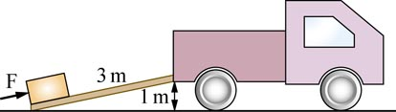

(A)30公斤重
(B)60公斤重
(C)90公斤重
(D)270公斤重。
（ ）25.汽水王要求小家睿取三個燈泡和一個電池進行各
種方式的組裝，下列何者接法與圖示不符？
 | 接法 | 圖示
甲 | 三個燈泡串聯 | 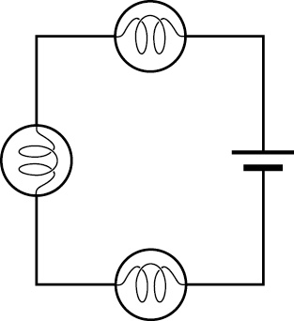
乙 | 三個燈泡並聯 | 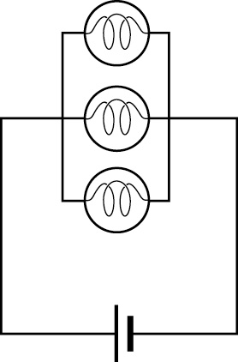
丙 | 二個燈泡先串聯再與第三個燈泡並聯 | 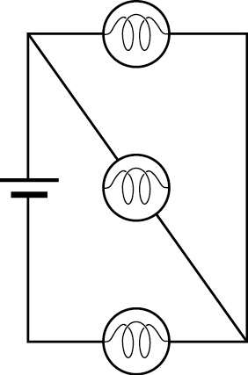
丁 | 二個燈泡先並聯再與第三個燈泡串聯 | 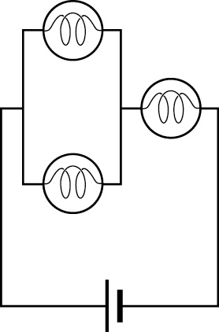

(A)甲 (B)乙 (C)丙 (D)丁。
（ ）26.若每個基本電荷(e)的電量為1.6×10^{－19}庫侖，下
列何者不可能是帶電體所帶的電量？
(A)1.6庫倫
(B)3.2×10^{－16}庫侖
(C)10¹⁹e
(D)2.5e。
（ ）27.如圖為一輪軸，其輪與軸半徑比為2：1，物掛於
軸且施力F在輪上，小偊安欲將物體等速上拉，下列敘述何者錯誤？

(A)運用此裝置可以省力
(B)施力F＝10公斤重
(C)施力F下拉10公分，物體會上升20公分
(D)施力F讓輪轉一圈，軸也會轉一圈。
背面還有試題
（ ）28.附圖為地球繞太陽運轉的簡圖。小曉金目前正在進行自然科第三次段考的考試，試問今天(國曆1月20日)地球運行到附圖中的何處？
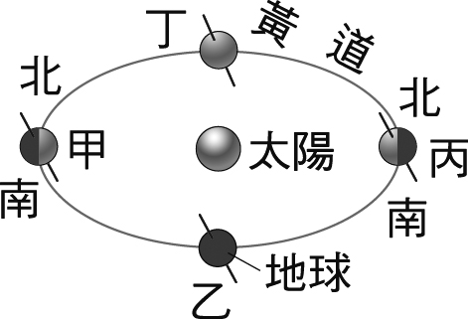

(A)甲乙之間
(B)乙丙之間
(C)丙丁之間
(D)甲丁之間。
（ ）29.終於結束這學期的快樂生活，在嘉義讀書的小浤
耀帶著愉悅的心情走在回家的路上，此時他抬頭
看著夕陽西沉的情景，試問今天(國曆1月20日)
太陽西沉的位置，大約是在附圖中的哪個方位？

(A)東偏南
(B)西偏北
(C)正西方
(D)西偏南。
（ ）30.小六俊、小班宏、小好好、小棒帥是分別居住在
甲、乙、丙、丁四地的網友，如附圖所示，關於
這四個人的聊天內容，下列敘述何者正確？
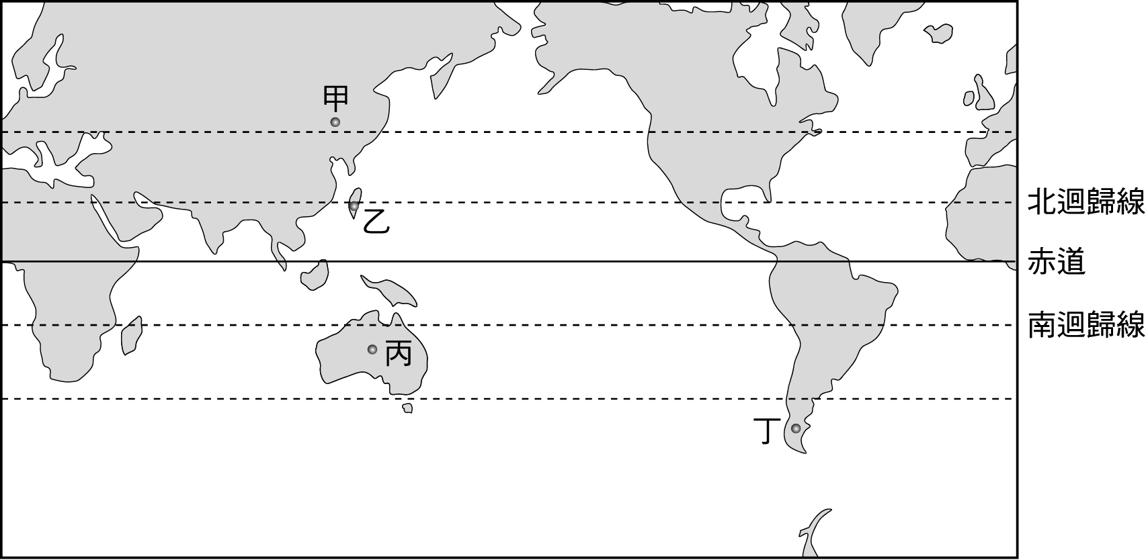
北回歸線
南回歸線
赤道

(A)小六俊：「在我這裡的正午，太陽整年只會直
射一次。」
(B)小班宏：「在我這裡的夏至當天，正午竿影會
偏向南方喔！」
(C)小好好：「每年聖誕節時，我家晚上常常還要
吹冷氣睡覺。」
(D)小棒帥：「我們四個明天早上，就同時間起床
一起看日出吧！」。
（ ）31.關於潮汐現象的敘述，下列何者正確？
(A)海水有滿、乾潮及漲、退潮等現象，最主要的
因素和太陽有關
(B)到達海邊恰逢滿潮，若要等到乾潮，應等待約
12小時左右
(C)要知道漲退潮時間，應依據國曆日期來判斷
(D)每日滿、乾潮約各有二次，而每日滿、乾潮時
刻會較前一日約晚50分鐘。
（ ）32.太陽、地球和月球的相對位置如附圖所示時，地
球上的觀測者會看到下列哪一種現象？

(A)月球和太陽一起東升西落
(B)黃昏時，月球由東方升起
(C)海邊的潮差達到最大
(D)只能看到一半亮的上弦月。
（ ）33.如圖為日、月、地三者相對位置的示意圖（由北
極上方往下看），下列敘述何者錯誤？
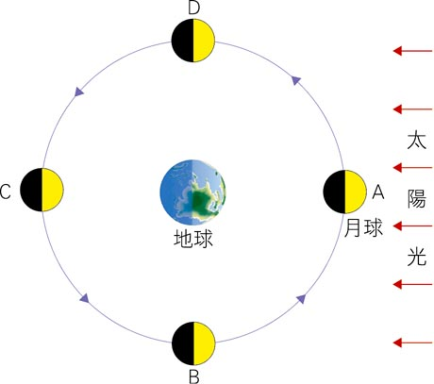

- A位置是農曆初一左右，看不到月亮，因為當
天傍晚月亮已從西方落下
(B) C位置是農曆十五左右，當天滿月，故整晚都
看得到月亮
(C)若A位置早上能看到日食，則當天晚上也會看
到月食
(D)只有在日、月、地三者在同一直線時，才有可
能會發生日食或月食。

還有一張題組題目喔!!
題組
小又嫻利用附圖裝置做「電壓與電流的關係」實驗，試回答下列各題：

（ ）34.在附圖電路中的空圈圈為安培計及伏特計，則甲
處的空圈圈應填入哪個答案？
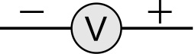
(A)
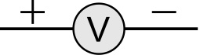
(B)
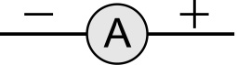
(C)
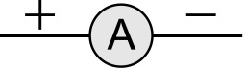
(D) 。
（ ）35.當附圖電路接通後，a、b導線間的帶電粒子運動
情形，下列何者正確？（以 表示帶正電粒子、
表示帶負電粒子）
(A) 向右、 向左
(B) 向左、 向右
(C) 不動、 向右
(D) 不動、 向左。
（ ）36.當附圖電路接通後，安培計與伏特計的接線及讀數分別如下圖，則流經此燈泡的電流大小為何？

(A) 0.2 A
(B) 200 A
(C) 400 mA
(D) 500 mA。
（ ）37.承36題，則此燈泡的電阻大小為多少Ω？
(A) 10
(B) 20
(C) 0.01
(D) 0.02。

題組
小詩涵用三個不同電阻做歐姆定律實驗，其電流與電壓的
關係如附圖所示，試回答下列問題：

（ ）38.由附圖判斷三個電阻的大小關係為何？
(A) R ₁＞R ₂＞R ₃
(B) R ₃＞R ₂＞R ₁
(C) R ₂＞R ₁＞R ₃
(D) R ₁＝R ₂＝R ₃ 。
（ ）39.若將R ₁、R ₂及R ₃ 串聯如下圖所示， 通過三個電阻的電流大小分別為I ₁、I ₂、I ₃，三個電阻兩端的電壓大小分別為V ₁、V ₂、V ₃，則下列何者正確？

(A) I ₁＞I ₃
(B) I ₃＞I ₁
(C) V ₁＞V ₃
(D) V ₃＞V ₁。
（ ）40.若將R ₁、R ₂及R ₃ 並聯如下圖所示， 通過三個電阻的電流大小分別為I ₁、I ₂、I ₃，三個電阻兩端的電壓大小分別為V ₁、V ₂、V ₃，則下列何者正確？

(A) I ₁＞I ₃
(B) I ₃＞I ₁
(C) V ₁＞V ₃
(D) V ₃＞V ₁ 。

試題結束!感謝你認真的作答!!

